Fístula infra-orbitária associada à doença periodontal em cadela – RELATO DE CASO

Infraorbitary fistula associated with periodontal disease in bitch.
Amanda Mendes de Melo Nogueira¹* ¹ Faculdade Terra Nordeste *amaandanogueeira19@gmail.com

ABSTRACT
Among the oral affections that affect dogs, we can highlight the infraorbital fistula, also known as “butcher fistula”, it is a periapical osteolytic lesion of the upper fourth premolar (4th PMS), generally associated with periodontal disease. In the clinical examination of the animal, the presence of infraorbital fistula was found. The objective of this work is to report the case of a female dog with the presence of infraorbital fistula due to an advanced periodontal disease. As treatment, antibiotics, anti-inflammatories, antiseptics and healing ointment were administered.
Key-words: Infraorbital fistula, periodontal disease, canine.
Palavras-chave: Fístula infraorbitária, doença periodontal, canina.

INTRODUÇÃO
A saúde oral dos animais está relacionada ao aumento da expectativa de vida, uma vez que as patologias orais podem interferir na saúde geral do paciente (Dias et al., 2011). Dentre as afecções orais que podem acometer os cães, pode-se destacar a fístula infraorbitária, também chamada de “fístula do carniceiro”, que consiste em uma lesão osteolítica periapical (osteólise causada por inflamação decorrente da necrose pulpar e contaminação bacteriana do canal radicular) geralmente no quarto prémolar superior (4º PMS) (Gioso, 2007). Nas periodontites severas, a fístula no 4º PMS pode ocorrer a partir do crescimento de uma bolsa periodontal maxilar profunda em direção às raízes do dente, causando lise óssea entre o ápice do alvéolo e a cavidade nasal ou seio maxilar (GORREL; ROBINSON, 1995; GORREL, 2004), podendo levar à formação de abscesso periapical, com consequente extravasamento de material purulento ou inflamatório na face do paciente (GIOSO, 2003; HARVEY, 2005). Para o diagnóstico de fístula infraorbitária em cães, primeiramente é necessário que se realize uma anamnese bem feita, obtendo-se o maior número de informações possíveis sobre o paciente. Somado a isso, deve-se fazer a inspeção oral minuciosa com o paciente sob sedação ou anestesia geral, caso necessário (Leon-Roman & Gioso, 2004; Pachaly, 2006). O objetivo desse trabalho é relatar o caso clínico de uma cadela, atendida em uma clínica particular na cidade de Fortaleza-CE, com fístula infraorbitária do lado direito, diagnosticada através da anamnese bem feita e inspeção oral.

MATERIAL E MÉTODOS
Foi realizado o atendimento em uma clínica particular na cidade de Fortaleza-CE de uma cadela, sem raça definida, com 10 anos de idade, pesando 8,6kg e não castrada. A queixa principal relatada pela proprietária foi que seu animal apresentava uma lesão cutânea na região infraorbitária direita, que numa primeira fase foi observada como uma bolsa com líquido apresentando inchaço ao redor do olho direito, que depois de 2 dias veio a fistular.
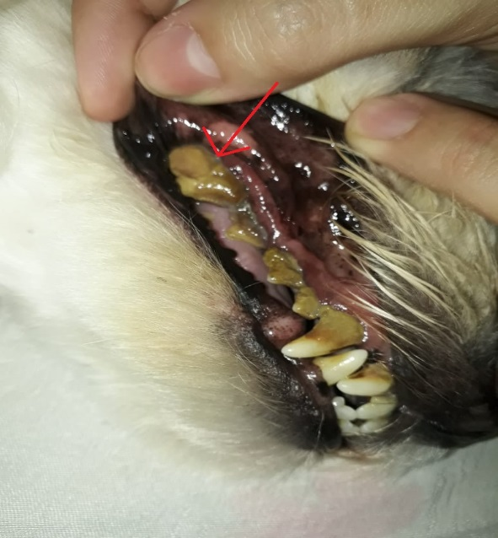
Ao exame físico específico observou-se uma lesão cutânea crônica na região infra-orbitária direita com drenagem de secreção serosanguinolenta externa, sensibilidade à palpação e grande quantidade de cálculos dentários recobrindo as estruturas dentárias, inclusive o 4º PMS direito (Fig 1). O animal encontrava-se um pouco apático, porém com
Figura 1. Imagem do 4 PMS (seta) de cão atendido em clínica particular de fortaleza.
um bom estado nutricional, temperatura retal 38,3°C, mucosas normocoradas e ausência de outras lesões na pele. Os demais sistemas avaliados estavam dentro da normalidade. A cadela havia feito hemograma a poucos meses nessa mesma clínica, então a proprietária não autorizou uma nova coleta para o exame. Após diagnosticada a fístula infra-orbitária, foram prescritos meloxicam (2mg/kg/VO/SID meio comprimido por quatro dias) sempre com o animal alimentado, amoxicilina triidratada ₊ clavulanato de potássio (250mg/kg/VO/BID meio comprimido por cinco dias, digluconato de clorexidina para burrigar na boca do animal duas vezes ao dia, de oito em oito horas por sete dias. Lauril dietileno glicol éter sulfato de sódio e sulfato de gentamicina para aplicar no local da fístula duas vezes ao dia até a cicatrização. Foi indicado realizar tartarectomia, com possível exodontia, pois o animal apresentava doença periodontal severa. Para melhorar a qualidade devida do animal foi prescrito também Xilitol (uso diário) 5ml para 500 ml
de água, uma vez ao dia.

RESULTADOS E DISCUSSÃO
Realizado o tratamento com os antibióticos, antiinflamatórios, antiséptico e pomada cicatrizante, houve a cicatrização do local da fístula, que de início apresentou-se circular e com alopecia (Fig 2). Depois de alguns dias, o local já estava apresentando pelo na região. A gengiva do animal teve uma melhora significativa na inflamação que apresentava no início do tratamento. Devido a desinflação, durante o tratamento, o terceiro dente pré-molar inferior esquerdo veio a cair, mostrando o quanto o animal apresentava uma doença periodontal severa. A fístula infraorbitária é uma afecção de ocorrência frequente em cães, afetando geralmente a região periapical do dente quarto pré-molar superior (GIOSO, 2007; SANTOS, 2007). O diagnóstico de fístula infraorbitária foi feito baseado nos achados clínicos, pois de acordo com os relatos de Gioso (2007), a progressão da fístula infraorbitária é lenta, podendo se estender de meses a anos (Birchard & Sherding, 2003). Além disso, a manifestação clínica do animal em estudo comprova que sinal clínico mais evidente dessa afecção oral é o aumento de volume e fistulação cutânea na região infra-orbitária, drenando quantidades variáveis de sangue e pus (Schumacher & Honnas, 1993; Santos, 2007).
Não foi possível a realização do exame radiográfico intraoral, fundamental para confirmar se há comprometimento apical de uma ou mais raízes do dente 4º PMS (GIOSO, 2007). Porém, não houve dúvidas quanto ao diagnóstico da fístula infraorbitária. A tartarectomia seria essencial para a melhora significativa do paciente, devido o grande acúmulo de cálculos nos dentes do animal, pois é um procedimento cirúrgico para a remoção dos tártaros, e que impede a maior proliferação de bactérias na cavidade oral do animal e outras possíveis patologias. Após este procedimento seria realizada a higiene oral com uma solução a base de digluconato de clorexidina a 0,12% para higienização oral de cães e gatos, auxiliando na manutenção da saúde bucal e no controle do mau hálito.
Faz-se necessário um acompanhamento diário da cavidade oral do animal, evitando acumulo de tártaro e aparecimento de fistulas. A realização da tartarectomia, que se faz muito necessária, o tutor optou por não fazer até o momento da publicação deste trabalho.
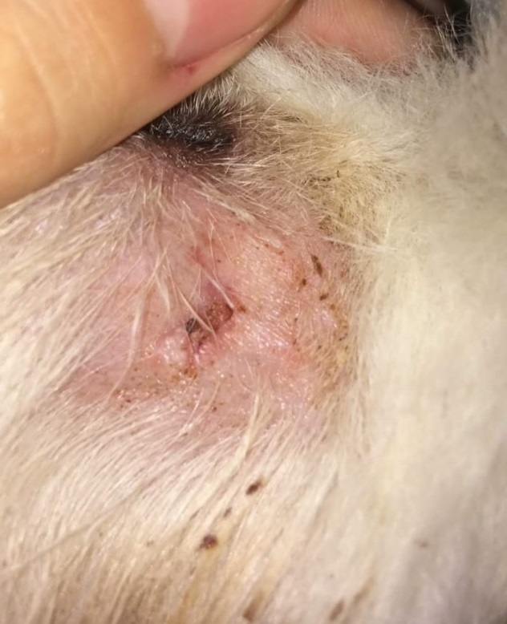
Figura 2. Processo de cicatrização do local da fístula.

CONCLUSÃO
É possível concluir com esse trabalho, a importância do diagnóstico clínico de fístula infra-orbitária decorrente de cálculos dentários recobrindo as estruturas dentárias, inclusive o 4º PMS direito, para que seja realizado o tratamento correto e com resultados satisfatórios pois é essencial para a melhora do paciente. É importante também ressaltar a necessidade da tartarectomia para um tratamento mais definitivo, evitando o possível aparecimento de outras fístulas e patologias, assim, melhorando e prolongando a vida do animal.

REFERÊNCIAS BIBLIOGRÁFICAS
Dias, F. G.; Vianna, G.D.; Paula, T. M.; Dias, L. G. G. G. & Pereira, L. F. Fístula infraorbitária em cão – Relato de caso. Revista Científica Eletrônica de Medicina Veterinária, Ano IX, n.16, p.1-13, 2011.
Gioso, M. A. Odontologia Veterinária para o Clínico de Pequenos Animais. 2ª ed. São Paulo: Manole, 2007. 145 p.
GORREL, C.; ROBINSON, J.; Endodontics in Small Carnivores. In: CROSSLEY, D. A.; PENMAN, S. Manual of Small Animal Dentistry. British Small Animal Veterinary Association. 2. ed. Gloucestershire, p.168-181, 1995.
GORREL, C. Veterinary dentistry for the general practitioner. Philadelphia: W.B. Saunders, p.87- 110, 2004
GIOSO, M. A. Endodontia. In: _ Odontologia para o Clínico de Pequenos Animais. 2. ed. São Paulo: Manole, 202 p, 2003
HARVEY C. E. Periodontal Disease: Understanding the options. Veterinary Clinics of North America-Small Animal practice. v.35, p. 819- 836, 2005.
Leon-Roman, M. A. & Gioso, M. A. Endodontia – anatomia, fisiopatologia e terapia para afecções dos tecidos internos do dente. Medvep – Revista Científica de Medicina Veterinária – Pequenos Animais e Animais de Estimação, p.195-203, 2004.
GIOSO, M. A. Odontologia Veterinária para o Clínico de Pequenos Animais. 5ª ed. São Paulo: Manole, p.1-23, 2007.
SANTOS, I. C. Doença periodontal em cães. 2007. 50f. Monografia (Especialização em Clínica Médica de Pequenos Animais) – Universidade Castelo Branco, São Paulo.
Birchard, S. J. & Sherding, R. G. Manual Saunders: Clínica de Pequenos Animais. 2.
ed. São Paulo: Roca, 2003
Schumacher, J.; HONNAS, C.M. Veterinary Clinics of North America: Equine Practice. v. 9, n. 1, p.133-152, 1993.

